1. **多资产风险平价模型回测**

将上证50，中证500，中债固定利率债券全价，上清所银行间信用债综合指数，WIND商品指数，WIND黄金指数，恒生指数一起加入平价模型。回溯时间225天。由于在不限制权重下限的情况下，债券（利率债与信用债）的权重过大，所以目前限制各资产权重下限为5%。

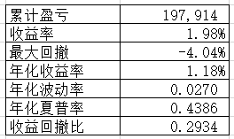

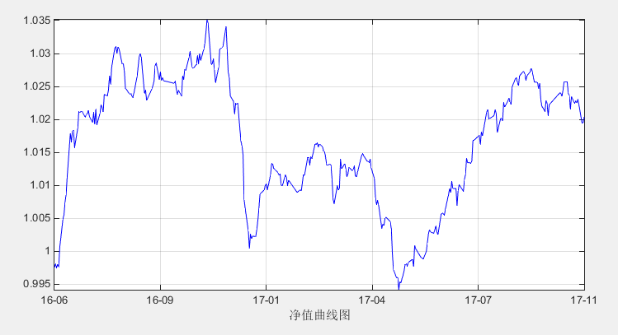

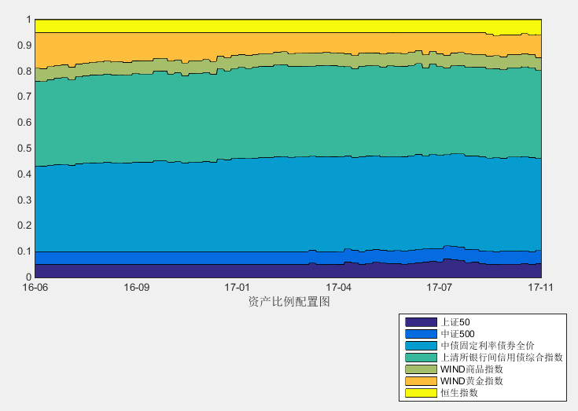

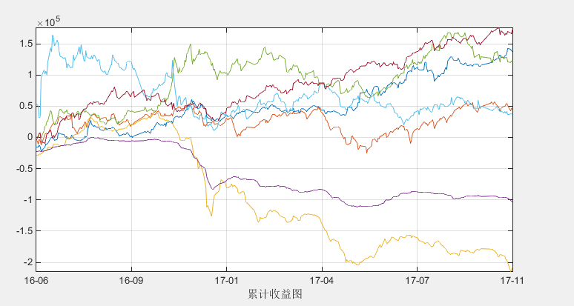

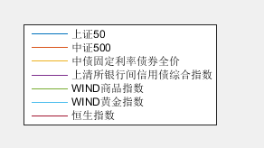

接下来看更短期的波动率来计算权重。

回溯时间为两周10个交易日。

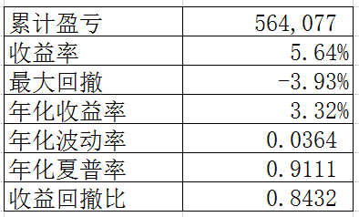

可以看出年化收益和累计收益都高了一些

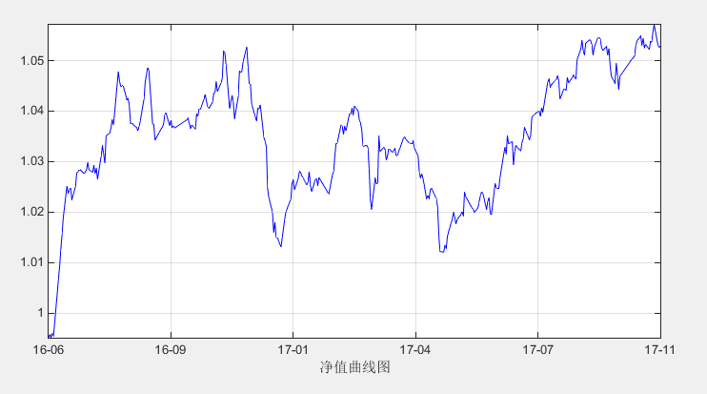

只看10个交易日可以看出

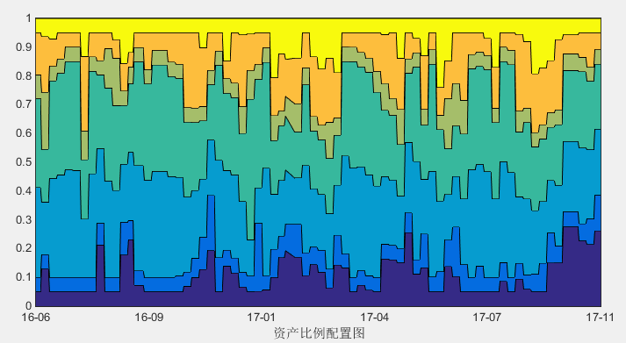

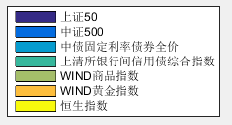

股票和商品权重更高后，在上升阶段给组合带来更多收益或者更多亏损。

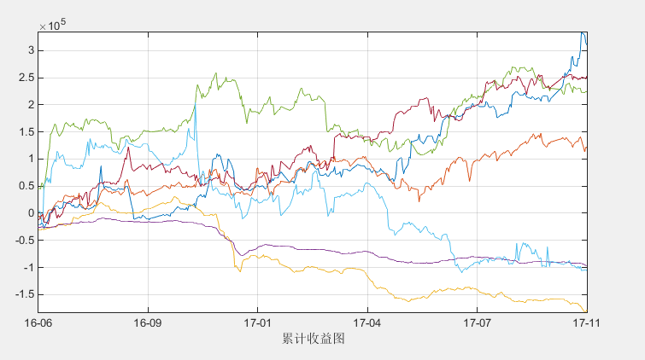

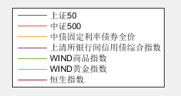

接下来测试不同回溯天数对回测结果的影响。

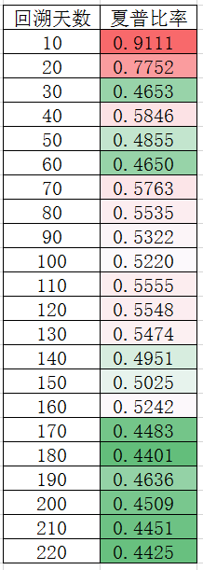

回溯天数10天时，夏普比率最高，为0.9111。

1. **当前策略回溯天数**

当前模型里有沪深300指数、南华商品指数、恒生ETF、国债期货，回测时间225天，策略时间为2016年2月23日至2017年12月1日。

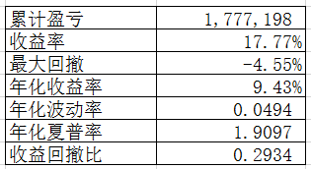

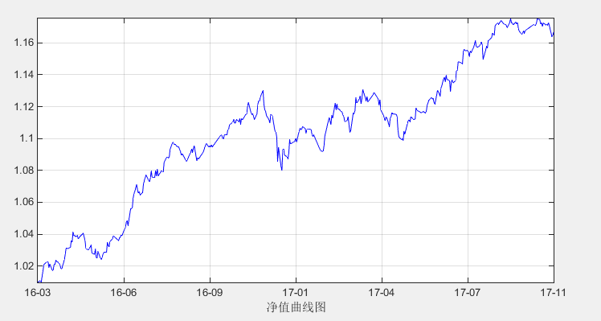

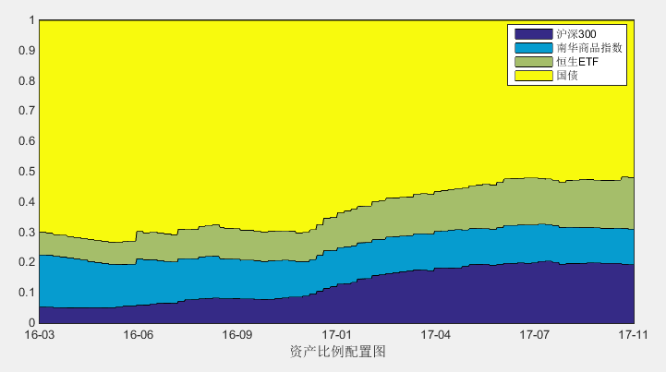

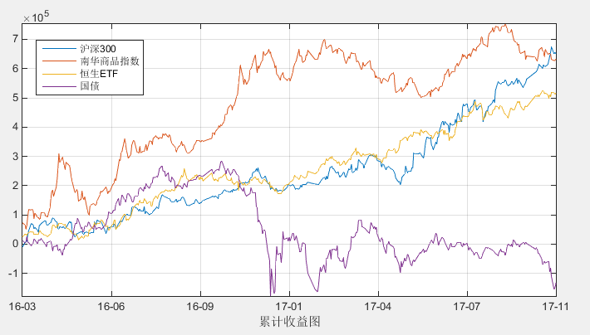

接下来测试不同回溯天数下表现有何不同。

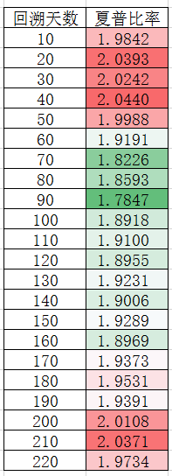

可以看出模型的夏普比率较为稳定，基本都稳定在1.9至2.0。

我们重点来看下回溯时间20天与回溯时间225天的权重区别和近期净值表现

225天的权重变化较为平缓。



回溯20天时权重变化更大，近期来看，股票份额与期货份额明显减小。

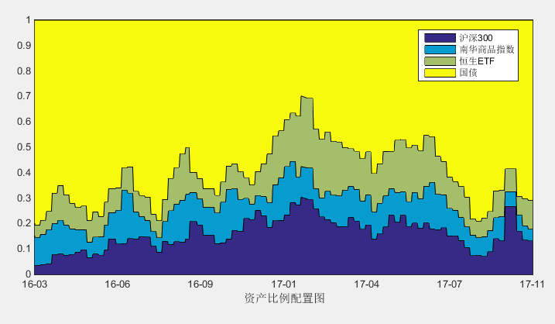

半年净值区别如下：

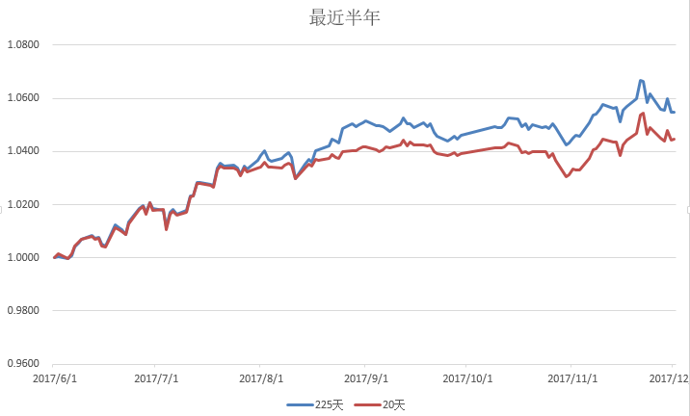

半年以来，回溯225天表现更好，差距大多实在8月与10月拉开的。这一段时间大盘上涨，所以股票权重更高的组合获益更多。